Programma concert zondag 30 oktober 2022
‘Op de weg naar Mozart’
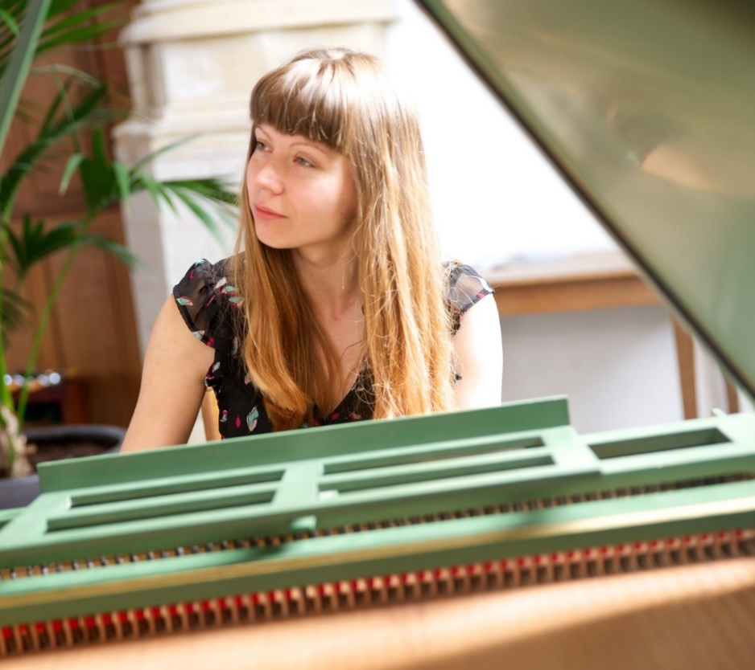
Liene Madern (fortepiano)
Programma
‘Op de weg naar Mozart'
- Carl Philipp Emanuel Bach (1714 – 1788):
Vrije fantasia in C groot, Wq 59/6
- Wolfgang Amadeus Mozart (1756 – 1791):
12 variaties op ‘Ah, vous dirai-je, Maman’ in C groot, KV 265 (1781)
- Johann Christian Bach (1735 – 1782):
Sonata in F groot, Op. 17/6 (1780)
- Allegro
- Andante
- Prestissimo
- W. A. Mozart: ‘London sketchbook’:
Menuet in A groot KV 15i (1764)

- W. A. Mozart:
Sonata in a klein, KV 310 (1778)
- Allegro Maestoso
- Andante cantabile con espressione
- Presto
Programma-omschrijving
In dit programma gaan we op reis naar de tijd dat Mozart leefde om te ontdekken welke componisten zijn muziekstijl hebben gevormd en beïnvloed.
Hoewel Mozarts muziek een expressie van zijn genialiteit is, is zijn muziek zeker geen geïsoleerd fenomeen, maar zeer nauw verbonden met de ideeën en stromingen van zijn tijd.
Hij leefde in een stormachtige en wisselvallige tijd, waar de ideeën uit de verlichting de heersende ideeën waren en waar als tegenstroming de zogenaamde ‘Empfindsamkeit’ op komt. De ‘Emfindsamkeit’ gaat na verloop van tijd over in de ‘Sturm und Drang’ stroming. Deze strijd leverende karakteristieken worden dan ook weerspiegeld in de muziek van Mozart.

Liene Madern
Liene Madern - Stradina (Letland) specialiseert zich in het bespelen van historische toetsinstrumenten: klavecimbel, pianoforte en orgel. Haar focus ligt op muziek uit de 18de eeuw, in bijzonder de overgangsperiode tussen klavecimbel en vroege fortepiano. Ze is afgestudeerd in piano-uitvoering (Master) aan het Conservatorium van Letland. Haar passie voor de historische uitvoeringspraktijk heeft haar naar het Koninklijk conservatorium in Den Haag gebracht. Deze bachelor studie heeft ze met o.a. Ton Koopman (klavecimbel), Bart van Oort (fortepiano) afgerond. Haar Masterstudie ‘Early Keyboards’ heeft ze in 2018 aan het Conservatorium van Amsterdam afgerond, waar ze klavecimbel bij Menno van Delft, fortepiano bij Richard Egarr en orgel bij Pieter van Dijk volgde. Ze heeft masterclasses fortepiano bij Paul Badura - Skoda en Yury Martinov gevolgd. In klavecimbel met o.a. Bob van Asperen, Lars Ulrik Mortensen en Christopher Stembridge. Ze treedt regelmatig op in Europa (b.v., Stockholm Early Music Festival, Latvia Early Music Festival, Limburg Orgelfestival, fringe concerten in BRQ Vantaa festival en Utrecht Oude Muziek festival) als solo en met haar ensemble ‘Più Corde’. Ze heeft klavecimbel en orgel bespeeld in orkesten o.a. o.l.v. Enrico Gatti, Patrick Ayrton, Maris Kupcs (Collegium Musicum Riga).
www.lienemadern.nl
Volgende concert
Zondag 27 november 15.00 uur
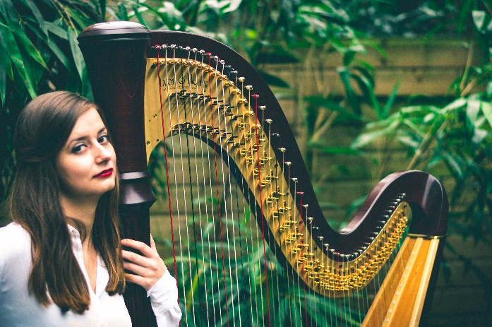
‘Fantasieën’
Harpconcert door Miranda Janse

